LAMPIRAN 01
RENCANA PELAKSANAAN LAYANAN (RPL)
- IDENTITAS
- Satuan Pendidikan : MTS Al-Wasliyah Rantauprapat
- Tahun Ajaran : 2018/2019
- Pelaksana : Destriana
- WAKTU DAN TEMPAT
- Tanggal :
- Alokasi Waktu : 1 (satu) JP @ 34 Menit
- Spesifikasi Tempat Belajar : Ruang kelas VIII
- MATERI LAYANAN
Sikap gaya hiduphedonisme
- TUJUAN LAYANAN
- Agar siswa dapat mengetahui sikap gaya hidup hedonisme
- Siswa juga mengetahui faktor-faktor yang mempengaruhinya serta mencegah peningkatan gaya hidup hedonisme
- Agar siswa tidak bingung ingin memecahkan masalahnya dan mencari solusinya
- METODE DAN TEKNIK
- Jenis layanan : Bimbingan Kelompok
- Teknik : Problem Solving
- SARANA
Kursi sebagai tempat duduk
- SARANA PENILAIAN HASIL PEMBELAJARAN
Diperolehnya hal-hal baru siswa terkait KES (Kehidupan Efektif Sehari-hari) dengan unsur-unsur AKURS (Acuan, Kompetensi, Usaha, Rasa, Sungguh-sungguh).
- KES
- Acuan (A) : Hal-hal yang perlu diketahui siswa tentang sikap gaya hidup hedonisme dalam kehidupan sehari- hari
- Kompetensi (K) : Kemampuan yang perlu dikuasai siswa untuk menerapkan sikap gaya hidup hedonisme dalam kehidupan sehari-hari.
- Usaha (U) : Bagaimana kegiatan siswa untuk dapat mengurangi sikap gaya hidup hedonisme dalam kehidupan sehari-hari.
- Rasa (R) : Rasa senang dalam mengetaahui caraa mengurai sikap gaya hidup hedonisme dalam kehidupan sehari-hari
- Sungguh-sungguh (S) : Kesunguhan siswa untuk mengurangi sikap hedonisme yang baik dalam kehidupan sehari-hari.
- KES-T, yaitu terhindarkannya kehidupanefektif sehari-hari yang terganggu, dalam hal:
- Ketidaktahuan siswa terhadap dampak sikap gaya hidup hedonisme
- Anggapan siswa sikap gaya hidup hedonisme hanya untuk kesenangan semata.
- Ridho Tuhan, Bersyukur, Ikhlas dan Tabah :
Memohon ridho Tuhan Yang Maha Esa Agar selalu sabar, selalu bersyukur dan hidup sederhana.
- LANGKAH-LANGKAH KEGIATAN
- Tahap Pembetukan
- Pimoinan kelompok mengucapkan salam dan mengucapkan kepada anggota kelompok yang telah bersedia hadir untuk mengikuti kegiatan bimbingan kelompok serta menerima secara terbuka.
- Mengajak anggota kelompok berdoa bersama menurut agamanya masing-masing yang dipimpin oleh pimpinan kelompok.
- Pimpinan kelompok menjelaskan pengertian bimbingan kelompok.
- Pimpinan kelompok menjelaskan tujuan bimbingan kelompok.
- Pimpinan kelompok menjelaskan cara pelaksanakan bimbingan kelompok
- Pimpinan kelompok menjelaskan azas-azas bimbingan kelompok.
- Perkenalan antar anggota kelompok dilakukan dengan permainan “Rangkaian Nama” dengan menyebut nama dan kesukaan mereka masing-masing anggota kelompok.
- Tahap Peralihan
- Pimpinan kelompok menjelaskan kegiatan selanjutnya
- Pimpinan kelompok menanyakan kepada anggota kelompok untuk kesediannya melakukan kegiatan selanjutnya.
- Pimpinan kelompok menjelaskan cara memilih antara topik debas dengan topik tugas
- Pimpinan kelompok meminta anggota kelompok untuk menentukan bentuk topik apa yang akan dibahas
- Tahap Kegiatan
- Mengidentifikasi masalah
- Pimpinan kelompok merumuskan masalah yang akan dibahasyaitu topik tugas tentang sikap gaya hidup hedonisme
- Anggota kelompok diminta untuk mengemukakan pendapat tentang sikap gaya hidup hedonisme
- Setiap anggota diminta memberikan rspon terhadap pendapat anggota lainnya dengan pola penyampaian pikiran, perasaan dan sikap dalam kategori positif (tidak merendahkan, mengejek, atau membesar-besarkan). Respon positif ini dilakukan dan ditegaskan oleh pimpinan kelompok, diserati contoh-contoh konkrit.
- Terkait dengan sikap gaya hidup hedonisme Pk lebih berperan aktif dalam memberikan layanan bimbingan kelompok dengan teknik problem solving,teknik problem solving ini untuk menyelesaikan permasalahan yang dialaminya, khusunya permasalahan sikap gaya hidup hedonisme pada siswa kelas VIII, siswa pun disuruh emberikan satu contoh sikap gaya hidup hedonisme.
- Pimpinan kelompok memberikan satu contoh yang berkenaan dengan tema, agar siswa berfikir dan merasa bahwa gaya hidup hedonisme bila berlebihan maka akan merugikan siswa, maka dari itu peran pimpinan kelompok mengurangi sikap gaya hidup hedonisme dengan menggunakan teknik problem solving pimpinan kelompok membantu siswa memecahkan masalah siswa terhadap sikap hedonisme.
- Terkait dengan gaya hidup hedonisme siswa dibahas lebih mendalam tentang dampak yang ada pada sikap gaya hidup hedonisme siswa.
- Pimpinan kelompok menekankan dengan teknik problem solving dalam bimbingan kelompok yang nantinya dapat mengurangik sikap gaya hidup hedonisme siswa kelas VIII MTS Al-waslitah Rantauprapat yang tinggi dalam sikap gaya hidup hedonisme. Dalam kegiatan ini tidak hanya mengurangi sikap gaya hidup hedonisme pada siswa.
- Pimpinan kelompok menyimpulkan topik dan solusi yang dibahas
- Tahap Pengakhiran
- Pimpinan kelompok menyampaikan kegiatan akan berakhir
- Pimpinankelompok dan anggota kelompok bersama-sama membahas kegiatan selanjutnya
- Pimpinan kelompok meminta anggota kelompok untuk mengemukakan kesan dan pesannya kepada saja, dan kemudian gantian dengan pimpinan kelompok
- Pimpinan kelompok membuat permainan/bernyanyi
- Pimpinan kelompok mengucapkan terimakasih kepada anggota kelompok dalam kesediaanya mengikuti kegiatan bimbingan kelompok ini
- Bedoa yang dipimpin oleh pimpinan kelompok atau bisa diwakilkan kepada salah satu anggota kelompok yang bersedia
- Bersalaman sesama anggota kelompok dn pimpinan kelompok
- LAPELPROG dan Tindak Lanjut
Setelah melakukan pembelajaran atau pelayanan selesai, disusunlah laporan pelaksanaan program layanan (LAPELPROG) yang memuat dan penilaian hasil da proses, dengan disertai arah tindak lanjutnya.

Medan, Mei 2019
Diketahui,
Kepala Sekolah MTS Al-wasliyah Guru BK Peneliti
Rantauprapat

................................................. Destriana
NPM. 151484131

Materi
SIKAP GAYA HIDUP HEDONISME
- Pengertian sikap
Menurut Petty (dalam Azwar, 2000: 6). Sikap adalah evaluasi umum yang dibuat manusia terhadap dirinya sendiri, orang lain, obyek atau isue. Sedangkan menurut Soekidjo (dalam Wawan 2018:27) sikap adalah merupakan reaksi atau respon seseorang yang masih tertutup terhadap suatu stimulus ataun objek.
Menurut Heri (dalam Wawan 2018:27) Sikap adalah pandangan pandangan atau perasaan yang disertai kecenderungan untuk bertindak sesuai sikap objek tadi. Sedangan Thomas & Znaniecki (1920) (dalam Wawan, 2018:27) menegaskan bahwa sikap adalah predisposisi untuk melakukan atau tidak melakukan perilaku tertentu, sehingga sikap bukan hanya kondisi internal psikologis yang murni dari individu (purely psychic inner state), tetapi sikap lebih merupakan proses kesadaran yang sifatnya individual.
Sikap adalah cara seseorang melihat “sesuatu” secara mental (dari dalam diri) yang mengarah pada perilaku yang ditujukan pada orang lain, ide, objek maupun kelompok tertentu. Sikap juga merupakan cerminan jiwa seseorang . sikap adalah cara seseorang mengkomuniksikan perasaanya kepada orang lain (melalui perilaku) (Inge 2007:51).
- Pengertian Gaya Hidup Hedonisme
Salah satu jenis gaya hidup yaitu gaya hidup hedonis berasal dari Bahasa Yunani ‘hedone’ yang berarti kesenangan kenikmatan, bersenang-senang (O’shaughnessy, Jhon, & Nicholas J.O. 2002: 13). Gaya hidup hedonis menurut Solomon 2007:131merupakan perilaku atau kebiasaan seorang individu untuk menghabiskan waktunya hanya demi bersenang-senang bersama teman sepermainan dan ingin menjadi pusat perhatian di lingkungannya. Selain itu gaya hidup yang menjadikan kenikmatan atau kebahagiaan sebagai tujuan. Aktivitas apapun yang dilakukan demi mencapai kenikmatan: bagaimanapun caranya, apapun sarannya, dan apapun akibatnya (A.A Kunto, 1999: 32).
Gaya hidup hedonisme adalah suatu pola kecenderungan perilaku yangapat diliat dari aktivitas, minat dan pendapat eseorang yang mengarah pada kesenangan sebagai faktor utama, serta lebih mementingkan keinginan dibandingkan kebutuhan.
- Faktor-faktor sikap gaya hidup Hedonisme
Gaya hidup hedonis menurut Kotler 1996:111 dipengaruhi oleh faktor internal dan eksternal:
    - Faktor Internal
Faktor internal yang mempengaruhi variabel gaya hidup hedonis di antaranya adalah:
  - Sikap, sikap sebagai pandangan perasaan dan kecenderungan bertindak suatu hal terhadap objek tertentu.
  - Pengalaman, pengalaman dapat diperoleh dari hasil interaksi manusia dengan lingkungannya dan dapat juga dari hasil belajar
  - Pengamatan, pengamatan seseorang dipengaruhi oleh pengalaman yang diperoleh dari semua tingkah lakunya pada masa lalu dan dapat dipahami melalui belajar.
  - Kepribadian, kepribadian adalah konfigurasi karakteristik individu dan cara berperilaku yang menentukan perbedaan perilaku dari setiap individu. Kepribadian seseorang akan mempengaruhi sikap dan perilaku orang tersebut.
  - Konsep diri, seseorang yang memiliki konsep diri positif tidak akan mudah untuk dipengaruhi oleh stimulus dari luar, tetapi apabila seseorang memiliki konsep diri negatif maka individu akan lebih mudah untuk dipengaruhi oleh stimulus dari luar.
b. Faktor eksternal
Faktor eksternal yang mempengaruhi variabel gaya hidup hedonis di antaranya adalah:
  - Kelompok referensi, kelompok referensi adalah kelompok yang memberikan pengaruh langsung atau tidak langsung terhadap sikap dan perilaku seseorang. Interaksi individu dengan kelompok referensi dapat mempengaruhi perilaku hedonis individu tersebut.
  - Keluarga, keluarga dapat menjadi pengaruh terhadap pengambilan keputusan untuk melakukan suatu tindakan hedonisme. Pola asuh orangtua akan membentuk suatu kebiasaan anak yang secara tidak langsung mempengaruhi pola hidupnya.
  - Kelas sosial, kelas sosial mengarah pada perbedaan status ekonomi dan sosial yang akan mempengaruhi perilaku dan gaya hidup.
  - Kebudayaan, kebudayaan meliputi pengetahuan, kepercayaan, kesenian, moral, hukum, adat istiadat, dan kebiasaan-kebiasaan yang diperoleh individu sebagai anggota masyarakat.
LAMPIRAN 02
RENCANA PELAKSANAAN LAYANAN (RPL)
      - IDENTITAS
- Satuan Pendidikan : MTS Al-Wasliyah Rantauprapat
- Tahun Ajaran : 2018/2019
- Pelaksana : Destriana
      - WAKTU DAN TEMPAT
- Tanggal :
- Alokasi Waktu : 1 (satu) JP @ 45 Menit
- Spesifikasi Tempat Belajar : Ruang kelas VIII
      - MATERI LAYANAN
Sikap gaya hiduphedonisme
      - TUJUAN LAYANAN
- Melatih siswa mampu menguragi sikap gaya hidup hedonisme
- Menjadikan siswa yang selalu bersyukur dan bisa hidup sederhana dan membeli sesuatu sesuai kebutuhan dan memahami akibat dan dampak akibat sikap gaya hidup hedonisme
- Agar siswa tidak memiliki rasa angkih, sombong dan pamer terhadap apa yang dimiliki siswa.
      - METODE DAN TEKNIK
- Jenis layanan : Bimbingan Kelompok
- Teknik : Problem Solving

      - SARANA
Kursi sebagai tempat duduk
      - SARANA PENILAIAN HASIL PEMBELAJARAN
Diperolehnya hal-hal baru siswa terkait KES (Kehidupan Efektif Sehari-hari) dengan unsur-unsur AKURS (Acuan, Kompetensi, Usaha, Rasa, Sungguh-sungguh).
        - KES
- Acuan (A) : Hal-hal yang perlu diketahui siswa tentang sikap gaya hidup hedonisme dalam kehidupan sehari- hari
- Kompetensi (K) : Kemampuan yang perlu dikuasai siswa untuk menerapkan sikap gaya hidup hedonisme dalam kehidupan sehari-hari.
- Usaha (U) : Bagaimana kegiatan siswa untuk dapat mengurangi sikap gaya hidup hedonisme dalam kehidupan sehari-hari.
- Rasa (R) : Rasa senang dalam mengetaahui cara mengurai sikap gaya hidup hedonisme dalam kehidupan sehari-hari
- Sungguh-sungguh (S) : Kesunguhan siswa untuk mengurangi sikap hedonisme yang baik dalam kehidupan sehari- hari.
        - KES-T, yaitu terhindarkannya kehidupanefektif sehari-hari yang terganggu, dalam hal:
- Ketidaktahuan siswa terhadap dampak sikap gaya hidup hedonisme
- Anggapan siswa sikap gaya hidup hedonisme hanya untuk kesenangan semata.
        - Ridho Tuhan, Bersyukur, Ikhlas dan Tabah :
Memohon ridho Tuhan Yang Maha Esa Agar selalu sabar, selalu bersyukur dan hidup sederhana.
      - LANGKAH-LANGKAH KEGIATAN
- Tahap Pembetukan
- Pimoinan kelompok mengucapkan salam dan mengucapkan kepada anggota kelompok yang telah bersedia hadir untuk mengikuti kegiatan bimbingan kelompok serta menerima secara terbuka.
- Mengajak anggota kelompok berdoa bersama menurut agamanya masing-masing yang dipimpin oleh pimpinan kelompok.
- Pimpinan kelompok menjelaskan pengertian bimbingan kelompok.
- Pimpinan kelompok menjelaskan tujuan bimbingan kelompok.
- Pimpinan kelompok menjelaskan cara pelaksanakan bimbingan kelompok
- Pimpinan kelompok menjelaskan azas-azas bimbingan kelompok.
- Perkenalan antar anggota kelompok dilakukan dengan permainan “Rangkaian Nama” dengan menyebut nama dan kesukaan mereka masing-masing anggota kelompok.
- Tahap Peralihan
- Pimpinan kelompok menjelaskan kegiatan selanjutnya
- Pimpinan kelompok menanyakan kepada anggota kelompok untuk kesediannya melakukan kegiatan selanjutnya.
- Pimpinan kelompok menjelaskan cara memilih antara topik debas dengan topik tugas
- Pimpinan kelompok meminta anggota kelompok untuk menentukan bentuk topik apa yang akan dibahas
- Tahap Kegiatan
- Mengidentifikasi masalah
- Pimpinan kelompok merumuskan masalah yang akan dibahasyaitu topik tugas tentang sikap gaya hidup hedonisme
- Anggota kelompok diminta untuk mengemukakan pendapat tentang sikap gaya hidup hedonisme
- Setiap anggota diminta memberikan rspon terhadap pendapat anggota lainnya dengan pola penyampaian pikiran, perasaan dan sikap dalam kategori positif (tidak merendahkan, mengejek, atau membesar-besarkan). Respon positif ini dilakukan dan ditegaskan oleh pimpinan kelompok, diserati contoh-contoh konkrit.
- Terkait dengan sikap gaya hidup hedonisme Pk lebih berperan aktif dalam memberikan layanan bimbingan kelompok dengan teknik problem solving,teknik problem solving ini untuk menyelesaikan permasalahan yang dialaminya, khusunya permasalahan sikap gaya hidup hedonisme pada siswa kelas VIII, siswa pun disuruh emberikan satu contoh sikap gaya hidup hedonisme.
- Pimpinan kelompok memberikan satu contoh yang berkenaan dengan tema, agar siswa berfikir dan merasa bahwa gaya hidup hedonisme bila berlebihan maka akan merugikan siswa, maka dari itu peran pimpinan kelompok mengurangi sikap gaya hidup hedonisme dengan menggunakan teknik problem solving pimpinan kelompok membantu siswa memecahkan masalah siswa terhadap sikap hedonisme.
- Terkait dengan gaya hidup hedonisme siswa dibahas lebih mendalam tentang dampak yang ada pada sikap gaya hidup hedonisme siswa.
- Pimpinan kelompok menekankan dengan teknik problem solving dalam bimbingan kelompok yang nantinya dapat mengurangi sikap gaya hidup hedonisme siswa kelas VIII MTS Al-waslitah Rantauprapat yang tinggi dalam sikap gaya hidup hedonisme. Dalam kegiatan ini tidak hanya mengurangi sikap gaya hidup hedonisme pada siswa.
- Pimpinan kelompok menyimpulkan topik dan solusi yang dibahas
- Tahap Pengakhiran
- Pimpinan kelompok menyampaikan kegiatan akan berakhir
- Pimpinankelompok dan anggota kelompok bersama-sama membahas kegiatan selanjutnya
- Pimpinan kelompok meminta anggota kelompok untuk mengemukakan kesan dan pesannya kepada saja, dan kemudian gantian dengan pimpinan kelompok
- Pimpinan kelompok membuat permainan/bernyanyi
- Pimpinan kelompok mengucapkan terimakasih kepada anggota kelompok dalam kesediaanya mengikuti kegiatan bimbingan kelompok ini
- Bedoa yang dipimpin oleh pimpinan kelompok atau bisa diwakilkan kepada salah satu anggota kelompok yang bersedia
- Bersalaman sesama anggota kelompok dn pimpinan kelompok
      - LAPELPROG dan Tindak Lanjut
Setelah melakukan pembelajaran atau pelayanan selesai, disusunlah laporan pelaksanaan program layanan (LAPELPROG) yang memuat dan penilaian hasil da proses, dengan disertai arah tindak lanjutnya.

Medan, Juni 2019
Diketahui,
Kepala Sekolah MTS Al-wasliyah Guru BK Peneliti
Rantauprapat

................................................. Destriana
NPM. 151484131
Materi
Dampak Pola Perilaku Hedonisme Remaja Masa Kini
Arus globalisasi turut serta mendukung maraknya budaya hedonisme yang berkembang pesat dilingkungan masyarakat Indonesia. Perkembangan paling pesat terlihat dari kalangan siswa yang diposisikan sebagai golongan intelektual muda. Hal tersebut yang menyebabkan terkikisnya budaya asli Indonesia dari waktu ke waktu. Sesungguhnya keinginan untuk hidup senang dan mewah adalah sebagian dari naluri semua manusia tetapi hal tersebut tidak boleh dibiarkan membudaya dalam masyarakat karena hal itu akan banyak menimbulkan dampak negatif. Sebenarnya kita boleh gaul tapi jangan over, senang-senang juga tidak dilarang apalagi bagi para pemuda pemudi tapi kesenangan itu jangan dilakukan setiap saat.
Hedonisme rawan menimbulkan sifat individualisme karena manusia cenderung akan bekerja keras untuk memenuhi kesenangannya tanpa mempedulikan orang lain di sekitarnya (dalam Skripsi Ritma 2016:18-19).
a. Dampak Negatif Hedonisme
  - Hedonisme membuat orang lupa akan tanggungjawabnya karena apa yang dia lakukan semata-mata untuk mencari kesenangan diri. Jika hal-hal tersebut mampu menggeser budaya bangsa Indonesia maka sedikit demi sedikit Indonesia akan kehilangan jati diri yang sesungguhnya.
  - Manusia akan memprioritaskan kesenangan diri sendiri dibanding memikirkan orang lain sehingga menyebabkan hilangnya rasa persaudaraan, cinta kasih dan kesetiakawanan sosial.
  - Sikap egoisme akan semakin membudaya, inilah bukti hedonisme yang menjadi impian kebanyakan anak muda.
  - Semakin berkembangnya sistem kapitalis-sekuler karena sistem inilah yang menyebabkan hedonisme berkembang secara pesat.
  - Merusak suatu sistem nilai kehidupan yang ada dalam masyarakat sekarang, mulai sistem sosial, politik, ekonomi, hukum, pendidikan sampai sistem pemerintahan.
  - Meningkatnya angka kriminalitas. Tindak kriminal yang akhir-akhir ini marak terjadi kebanyakan dilatar belakangi oleh sifat hedonisme manusia semata.
b. Dampak Positif Hedonisme
Biarpun pada dasarnya setiap kesenangan bisa dinilai baik namun itu tidak berarti bahwa setiap kesenangan harus dimanfaatkan juga. Hal ini pentinglah perbedaan yang diajukan Epikuros antara tiga macam keinginan yaitu keinginan alamiah yang perlu (seperti makanan), keinginan alamiah yang tidak perlu (seperti makanan yang enak) dan keinginan yang sia-sia (seperti kekayaan).
Hanya keinginan macam pertama yang harus dipuaskan dan pemuasannya secara terbatas menghasilkan kesenangan paling besar. Karena itu Epikuros menganjurkan semacam “pola hidup sederhana”. Orang bijaksana akan berusaha sedapat mungkin terlepas dari keinginan. Dengan demikian manusia akan mencapai ataraxia, ketenangan jiwa atau keadaan jiwa seimbang yang tidak membiarkan diri terganggu oleh hal-hal lain.

LAMPIRAN 03
ANGKET (KUESIONER)
Sikap Gaya Hidup Hedonisme

Nama :
Umur :
Jenis kelamin :
Tanggal :
PETUNJUK PENGISIAN
Berikut ini ada sejumlah pernyataan tentang berbagai hal. Jawaban anda tidak ada yang benar maupun yang salah. Berpendapatlah sesuai dengan keadaan anda yang sebenarnya. Pilihlah salah satu dari empat alternatif jawaban berikut dengan memberikan tanda X (silang) pada jawaban yang anda pilih.
SS (Sangat Sesuai) TS (Tidak Sesuai)
S (Sesuai) STS (Sangat Tidak Sesuai)
Sebelum anda menjawab, bacalah setiap pernyataan dengan baik kejujuran dan kesungguhan anda sangat kami hargai. Periksa kembali jawaban anda. Usahakan jangan sampai ada yang terlewati. Kerahasiaan identitas akan terjamin. Selamat mengerjakan dan terimakasih atas kerjasama anda semoga Allah SWT membalas budi baik anda. Amin.

No | Pernyataan | SS | S | ST | STS
1. | Saya lebih banyak menghabiskan waktu di luar rumah untuk bersenang-senang.
2. | Saya nonton di bioskop bersama teman-teman jika ada film baru.
3. | Saya membeli barang untuk memuaskan keinginan saya.
4. | Saya berlangganan majalah anak muda agar tidak ketinggalan trend gaya hidup.
5. | Ketika ada waktu luang, saya gunakan untuk pergi ke mall bersama teman-teman
6. | Saya membeli jajanan karena ingin memenuhi keinginan saya
7. | Setiap ada aksesoris-aksesoris baru, saya membeli nya untuk mendukung penampilan saya
8. | Saya memakai pakaian yang sedang trend agar selalu mengikuti mode.
9. | Saya menabung uang saya dan tidak untuk membeli jajan.
10. | Saya tidak membeli barang-barang yang mahal.
11. | Saya membiasakan diri untuk hidup hemat dan tidak boros.
12. | Mengahabiskan waktu di rumah bagi saya lebih menarik daripada berkunjung ke pusat perbelanjaan.
13. | Saya lebih senang mendengarkan musik di rumah dari pada pergi ke kafe-kafe.
14. | Saya tidak tertarik membeli pakaian-pakaian mahal yang sedang tren.
15. | Saya tidak tertarik membeli aksesoris yang tidak benar-benar saya butuhkan.
16. | Saya lebih tertarik pada kegiatan belajar.
17. | Saya lebih berminat pada barang-barang yang mahal.
18. | Saya mudah tertarik pada pakaian yang sedang trend.
19. | Saya tertarik untuk mengunjungi kafe-kafe baru yang sedang bermunculan.
20. | Saya senang menghabiskan waktu berkumpul dengan temanteman.
21. | Saya mudah tertarik dengan berbagai tawaran produk walaupun belum tentu bermanfaat.
22. | Bagi saya, berkumpul bersama teman-teman di tempattempat yang ramai di kunjungi anak muda sangatlah menyenangkan.
23. | Menurut saya, masa libur sebaiknya dimanfaatkan untuk bersenang-senang.
24. | Bagi saya, pakaian yang sedang trend di kalangan remaja perlu saya miliki.
25. | Bagi saya mengetahui tentang fashion itu penting
26. | Bagi saya masa remaja merupakan saat yang tepat untuk bersenang-senang.
27. | Saya perlu mengikuti trend gaya hidup agar tidak dianggap kurang pergaualan.
28. | Bagi saya pergi ke kafe hanya merupakan pemborosan.
29. | Menurut saya banyak cara untuk memperoleh kesenangan, tidak harus berjalan-jalan yang menghabiskan uang.
30. | Menurut pendapat saya, pergi ke mall banyak mendatangkan rugi dari pada manfaatnya.
31. | Bagi saya membaca buku pengetahuan di rumah lebih baik dari pada pergi ke mall.
32. | Bagi saya trend atau mode tidak harus diikuti.
33. | Saya senang membeli alat makeup, walaupun saya tidak pandai menggunakan makeup.
34. | Saya suka memakai makeup ke sekolah atau keluar rumah agar terlihat lebih cantik.
35. | Saya akan membeli handphone keluaran terbaru agar tidak ketinggalan zaman.
36. | Bagi saya terlihat cantik tidak harus memakai makeup.
37. | Bagi saya menghabiskan waktu di warnet lebih tenang daripada menghabiskan waktu dirumah.
38. | Bagi saya lebih baik mengikuti pengajian remaja masjid daripada nongkrong di warnet.
39. | Bagi saya makan dirumah lebih lezat daripada makan di kafe.
40. | Menurut saya gaya hidup sederhana lebih bahagia.

LAMPIRAN 04

TABEL PRODUCT MOMENT

NILAI-NILAI r PRODUCT MOMENT
N | Taraf Signif |  | N | Taraf Signif |  |  | N | Taraf Signif
 | 5% | 1% |  | 5% |  | 1% |  | 5% |  | 1%
3 | 0.997 | 0.999 | 27 | 0.381 |  | 0.487 | 55 | 0.266 |  | 0.345
4 | 0.950 | 0.990 | 28 | 0.374 |  | 0.478 | 60 | 0.254 |  | 0.330
5 | 0.878 | 0.959 | 29 | 0.367 |  | 0.470 | 65 | 0.244 |  | 0.317
6 | 0.811 | 0.917 | 30 | 0.361 |  | 0.463 | 70 | 0.235 |  | 0.306
7 | 0.754 | 0.874 | 31 | 0.355 |  | 0.456 | 75 | 0.227 |  | 0.296
8 | 0.707 | 0.834 | 32 | 0.349 |  | 0.449 | 80 | 0.220 |  | 0.286
9 | 0.666 | 0.798 | 33 | 0.344 |  | 0.442 | 85 | 0.213 |  | 0.278
10 | 0.632 | 0.765 | 34 | 0.339 |  | 0.436 | 90 | 0.207 |  | 0.270
11 | 0.602 | 0.735 | 35 | 0.334 |  | 0.430 | 95 | 0.202 |  | 0.263
12 | 0.576 | 0.708 | 36 | 0.329 |  | 0.424 | 100 | 0.195 |  | 0.256
13 | 0.553 | 0.684 | 37 | 0.325 |  | 0.418 | 125 | 0.176 |  | 0.230
14 | 0.532 | 0.661 | 38 | 0.320 |  | 0.413 | 150 | 0.159 |  | 0.210
15 | 0.514 | 0.641 | 39 | 0.316 |  | 0.408 | 175 | 0.148 |  | 0.194
16 | 0.497 | 0.623 | 40 | 0.312 |  | 0.403 | 200 | 0.138 |  | 0.181
17 | 0.482 | 0.606 | 41 | 0.308 |  | 0.398 | 300 | 0.113 |  | 0.148
18 | 0.468 | 0.590 | 42 | 0.304 |  | 0.393 | 400 | 0.098 |  | 0.128
19 | 0.456 | 0.575 | 43 | 0.301 |  | 0.389 | 500 | 0.088 |  | 0.115
20 | 0.444 | 0.561 | 44 | 0.297 |  | 0.384 | 600 | 0.080 |  | 0.105
21 | 0.433 | 0.549 | 45 | 0.294 |  | 0.380 | 700 | 0.074 |  | 0.097
22 | 0.423 | 0.537 | 46 | 0.291 |  | 0.376 | 800 | 0.070 |  | 0.091
23 | 0.413 | 0.526 | 47 | 0.288 |  | 0.372 | 900 | 0.065 |  | 0.086
24 | 0.404 | 0.515 | 48 | 0.284 |  | 0.368 | 1000 | 0.062 |  | 0.081
25 | 0.396 | 0.505 | 49 | 0.281 |  | 0.364
26 | 0.388 | 0.496 | 50 | 0.279 |  | 0.361
LAMPIRAN 05

TABEL UJI T
Titik Persentase Distribusi t (dk = 1 – 40)
Pr | 0.25 | 0.10 | 0.05 | 0.025 | 0.01 | 0.005 | 0.001
df | 0.50 | 0.20 | 0.10 | 0.050 | 0.02 | 0.010 | 0.002
1 | 1.00000 | 3.07768 | 6.31375 | 12.70620 | 31.82052 | 63.65674 | 318.30884
2 | 0.81650 | 1.88562 | 2.91999 | 4.30265 | 6.96456 | 9.92484 | 22.32712
3 | 0.76489 | 1.63774 | 2.35336 | 3.18245 | 4.54070 | 5.84091 | 10.21453
4 | 0.74070 | 1.53321 | 2.13185 | 2.77645 | 3.74695 | 4.60409 | 7.17318
5 | 0.72669 | 1.47588 | 2.01505 | 2.57058 | 3.36493 | 4.03214 | 5.89343
6 | 0.71756 | 1.43976 | 1.94318 | 2.44691 | 3.14267 | 3.70743 | 5.20763
7 | 0.71114 | 1.41492 | 1.89458 | 2.36462 | 2.99795 | 3.49948 | 4.78529
8 | 0.70639 | 1.39682 | 1.85955 | 2.30600 | 2.89646 | 3.35539 | 4.50079
9 | 0.70272 | 1.38303 | 1.83311 | 2.26216 | 2.82144 | 3.24984 | 4.29681
10 | 0.69981 | 1.37218 | 1.81246 | 2.22814 | 2.76377 | 3.16927 | 4.14370
11 | 0.69745 | 1.36343 | 1.79588 | 2.20099 | 2.71808 | 3.10581 | 4.02470
12 | 0.69548 | 1.35622 | 1.78229 | 2.17881 | 2.68100 | 3.05454 | 3.92963
13 | 0.69383 | 1.35017 | 1.77093 | 2.16037 | 2.65031 | 3.01228 | 3.85198
14 | 0.69242 | 1.34503 | 1.76131 | 2.14479 | 2.62449 | 2.97684 | 3.78739
15 | 0.69120 | 1.34061 | 1.75305 | 2.13145 | 2.60248 | 2.94671 | 3.73283
16 | 0.69013 | 1.33676 | 1.74588 | 2.11991 | 2.58349 | 2.92078 | 3.68615
17 | 0.68920 | 1.33338 | 1.73961 | 2.10982 | 2.56693 | 2.89823 | 3.64577
18 | 0.68836 | 1.33039 | 1.73406 | 2.10092 | 2.55238 | 2.87844 | 3.61048
19 | 0.68762 | 1.32773 | 1.72913 | 2.09302 | 2.53948 | 2.86093 | 3.57940
20 | 0.68695 | 1.32534 | 1.72472 | 2.08596 | 2.52798 | 2.84534 | 3.55181
21 | 0.68635 | 1.32319 | 1.72074 | 2.07961 | 2.51765 | 2.83136 | 3.52715
22 | 0.68581 | 1.32124 | 1.71714 | 2.07387 | 2.50832 | 2.81876 | 3.50499
23 | 0.68531 | 1.31946 | 1.71387 | 2.06866 | 2.49987 | 2.80734 | 3.48496
24 | 0.68485 | 1.31784 | 1.71088 | 2.06390 | 2.49216 | 2.79694 | 3.46678
25 | 0.68443 | 1.31635 | 1.70814 | 2.05954 | 2.48511 | 2.78744 | 3.45019
26 | 0.68404 | 1.31497 | 1.70562 | 2.05553 | 2.47863 | 2.77871 | 3.43500
27 | 0.68368 | 1.31370 | 1.70329 | 2.05183 | 2.47266 | 2.77068 | 3.42103
28 | 0.68335 | 1.31253 | 1.70113 | 2.04841 | 2.46714 | 2.76326 | 3.40816
29 | 0.68304 | 1.31143 | 1.69913 | 2.04523 | 2.46202 | 2.75639 | 3.39624
30 | 0.68276 | 1.31042 | 1.69726 | 2.04227 | 2.45726 | 2.75000 | 3.38518
31 | 0.68249 | 1.30946 | 1.69552 | 2.03951 | 2.45282 | 2.74404 | 3.37490
32 | 0.68223 | 1.30857 | 1.69389 | 2.03693 | 2.44868 | 2.73848 | 3.36531
33 | 0.68200 | 1.30774 | 1.69236 | 2.03452 | 2.44479 | 2.73328 | 3.35634
34 | 0.68177 | 1.30695 | 1.69092 | 2.03224 | 2.44115 | 2.72839 | 3.34793
35 | 0.68156 | 1.30621 | 1.68957 | 2.03011 | 2.43772 | 2.72381 | 3.34005
36 | 0.68137 | 1.30551 | 1.68830 | 2.02809 | 2.43449 | 2.71948 | 3.33262
37 | 0.68118 | 1.30485 | 1.68709 | 2.02619 | 2.43145 | 2.71541 | 3.32563
38 | 0.68100 | 1.30423 | 1.68595 | 2.02439 | 2.42857 | 2.71156 | 3.31903
39 | 0.68083 | 1.30364 | 1.68488 | 2.02269 | 2.42584 | 2.70791 | 3.31279
40 | 0.68067 | 1.30308 | 1.68385 | 2.02108 | 2.42326 | 2.70446 | 3.30688

LAMPIRAN 06
ANALISIS ANGKET TRY OUT
NO. | KODE | 1 | 2 | 3 | 4 | 5 | 6 | 7 | 8 | 9 | 10 | 11 | 12 | 13 | 14 | 15 | 16 | 17 | 18 | 19 | 20 | 21 | 22
1 | A-1 | 3 | 4 | 3 | 3 | 3 | 3 | 3 | 3 | 3 | 3 | 4 | 2 | 2 | 2 | 3 | 4 | 3 | 3 | 2 | 4 | 3 | 3
2 | A-2 | 4 | 3 | 3 | 1 | 1 | 4 | 2 | 2 | 2 | 1 | 1 | 2 | 2 | 3 | 1 | 2 | 4 | 2 | 2 | 3 | 1 | 2
3 | A-3 | 1 | 1 | 1 | 1 | 2 | 2 | 1 | 3 | 1 | 1 | 2 | 2 | 1 | 2 | 1 | 2 | 4 | 1 | 1 | 2 | 1 | 1
4 | A-4 | 1 | 1 | 2 | 2 | 1 | 2 | 2 | 2 | 2 | 2 | 1 | 1 | 1 | 3 | 2 | 1 | 3 | 2 | 2 | 1 | 2 | 1
5 | A-5 | 4 | 2 | 3 | 2 | 2 | 3 | 3 | 3 | 1 | 3 | 1 | 2 | 2 | 4 | 2 | 1 | 4 | 2 | 2 | 3 | 2 | 4
6 | A-6 | 1 | 1 | 1 | 1 | 1 | 2 | 1 | 2 | 2 | 1 | 2 | 2 | 1 | 2 | 1 | 2 | 4 | 1 | 1 | 2 | 1 | 1
7 | A-7 | 2 | 1 | 3 | 2 | 2 | 3 | 2 | 2 | 2 | 3 | 2 | 3 | 3 | 3 | 1 | 1 | 3 | 2 | 2 | 3 | 1 | 3
8 | A-8 | 3 | 1 | 3 | 1 | 1 | 1 | 1 | 2 | 3 | 2 | 1 | 1 | 1 | 2 | 2 | 3 | 2 | 2 | 3 | 2 | 2 | 2
9 | A-9 | 2 | 1 | 4 | 2 | 2 | 2 | 2 | 2 | 2 | 4 | 1 | 1 | 2 | 1 | 2 | 3 | 4 | 2 | 3 | 2 | 1 | 3
10 | A-10 | 4 | 3 | 4 | 2 | 2 | 3 | 1 | 3 | 1 | 2 | 1 | 2 | 3 | 3 | 1 | 1 | 4 | 3 | 2 | 4 | 1 | 3
11 | A-11 | 2 | 3 | 4 | 4 | 2 | 4 | 4 | 2 | 1 | 2 | 1 | 2 | 2 | 3 | 3 | 1 | 3 | 2 | 2 | 3 | 3 | 3
12 | A-12 | 3 | 2 | 4 | 4 | 1 | 3 | 2 | 4 | 2 | 2 | 2 | 4 | 2 | 4 | 2 | 4 | 2 | 4 | 2 | 4 | 2 | 4
13 | A-13 | 3 | 3 | 3 | 2 | 2 | 3 | 3 | 3 | 1 | 3 | 1 | 3 | 2 | 2 | 3 | 1 | 4 | 3 | 2 | 3 | 2 | 4
14 | A-14 | 3 | 1 | 2 | 2 | 1 | 2 | 2 | 2 | 1 | 1 | 1 | 1 | 2 | 1 | 2 | 1 | 4 | 2 | 1 | 2 | 3 | 4
15 | A-15 | 2 | 1 | 3 | 1 | 3 | 4 | 2 | 2 | 2 | 2 | 1 | 3 | 2 | 2 | 1 | 2 | 4 | 2 | 2 | 3 | 1 | 2
16 | A-16 | 2 | 3 | 4 | 3 | 1 | 3 | 2 | 3 | 3 | 2 | 1 | 2 | 1 | 3 | 1 | 1 | 4 | 3 | 2 | 2 | 1 | 4
17 | A-17 | 2 | 1 | 3 | 3 | 1 | 2 | 3 | 3 | 2 | 1 | 1 | 1 | 1 | 1 | 2 | 1 | 1 | 3 | 3 | 1 | 2 | 1
18 | A-18 | 3 | 3 | 3 | 2 | 3 | 2 | 4 | 3 | 3 | 2 | 2 | 3 | 4 | 2 | 2 | 3 | 4 | 2 | 3 | 2 | 1 | 3
19 | A-19 | 2 | 3 | 3 | 3 | 2 | 3 | 2 | 2 | 1 | 2 | 4 | 3 | 2 | 1 | 2 | 1 | 4 | 2 | 1 | 2 | 3 | 4
20 | A-20 | 4 | 1 | 4 | 3 | 4 | 3 | 1 | 1 | 1 | 1 | 4 | 4 | 4 | 4 | 4 | 2 | 4 | 2 | 2 | 3 | 2 | 2
 | JUMLAH | 51 | 39 | 60 | 44 | 37 | 54 | 43 | 49 | 36 | 40 | 34 | 44 | 40 | 48 | 38 | 37 | 69 | 45 | 40 | 51 | 35 | 54
 | Rh | 0.497 | 0.642 | 0.615 | 0.594 | 0.561 | 0.448 | 0.475 | 0.531 | 0.114 | 0.446 | 0.496 | 0.552 | 0.587 | 0.491 | 0.551 | 0.448 | -0.008 | 0.57 | 0.447 | 0.725 | 0.721 | 0.516
 | Rt | 0.444 | 0.444 | 0.444 | 0.444 | 0.444 | 0.444 | 0.444 | 0.444 | 0.444 | 0.444 | 0.444 | 0.444 | 0.444 | 0.444 | 0.444 | 0.444 | 0.444 | 0.444 | 0.444 | 0.444 | 0.444 | 0.444
Validitas |  | V | V | V | V | V | V | V | V | TV | V | V | V | V | V | V | V | TV | V | V | V | V | V

23 | 24 | 25 | 26 | 27 | 28 | 29 | 30 | 31 | 32 | 33 | 34 | 35 | 36 | 37 | 38 | 39 | 40 | SKOR TOTAL | KUADRAT SKOR TOTAL
4 | 3 | 3 | 3 | 3 | 4 | 3 | 4 | 3 | 3 | 4 | 2 | 2 | 3 | 3 | 4 | 3 | 3 | 123 | 15129
2 | 2 | 2 | 2 | 2 | 4 | 1 | 1 | 1 | 2 | 4 | 2 | 4 | 1 | 4 | 3 | 3 | 3 | 91 | 8281
1 | 1 | 2 | 1 | 1 | 3 | 1 | 2 | 2 | 4 | 4 | 2 | 4 | 2 | 4 | 3 | 4 | 4 | 79 | 6241
4 | 2 | 2 | 3 | 2 | 3 | 1 | 2 | 1 | 2 | 4 | 2 | 3 | 2 | 3 | 4 | 2 | 3 | 82 | 6724
2 | 2 | 3 | 2 | 2 | 3 | 2 | 2 | 1 | 3 | 3 | 1 | 3 | 1 | 3 | 4 | 2 | 1 | 95 | 9025
1 | 1 | 2 | 1 | 1 | 3 | 1 | 2 | 2 | 4 | 4 | 1 | 4 | 1 | 4 | 4 | 2 | 4 | 75 | 5625
3 | 2 | 3 | 2 | 2 | 3 | 1 | 2 | 2 | 2 | 3 | 2 | 3 | 2 | 4 | 4 | 1 | 3 | 93 | 8649
2 | 2 | 2 | 2 | 2 | 4 | 2 | 1 | 1 | 2 | 4 | 1 | 2 | 1 | 4 | 4 | 2 | 3 | 82 | 6724
4 | 1 | 2 | 4 | 2 | 3 | 1 | 3 | 3 | 1 | 4 | 2 | 4 | 2 | 3 | 3 | 3 | 2 | 95 | 9025
1 | 2 | 3 | 2 | 3 | 3 | 2 | 1 | 2 | 4 | 3 | 1 | 3 | 4 | 3 | 4 | 2 | 2 | 98 | 9604
3 | 3 | 3 | 3 | 2 | 3 | 2 | 2 | 2 | 3 | 3 | 2 | 3 | 3 | 3 | 4 | 3 | 2 | 105 | 11025
4 | 3 | 2 | 4 | 4 | 4 | 1 | 1 | 2 | 3 | 4 | 1 | 1 | 4 | 4 | 4 | 1 | 4 | 114 | 12996
2 | 2 | 3 | 2 | 2 | 3 | 2 | 3 | 2 | 3 | 4 | 1 | 3 | 3 | 2 | 3 | 4 | 2 | 102 | 10404
1 | 2 | 1 | 2 | 2 | 4 | 2 | 3 | 1 | 2 | 3 | 2 | 4 | 1 | 4 | 4 | 2 | 2 | 83 | 6889
3 | 2 | 2 | 2 | 2 | 4 | 1 | 1 | 1 | 2 | 4 | 2 | 4 | 1 | 4 | 3 | 3 | 3 | 91 | 8281
3 | 2 | 2 | 2 | 2 | 4 | 1 | 1 | 1 | 1 | 1 | 4 | 1 | 1 | 1 | 4 | 4 | 4 | 90 | 8100
2 | 2 | 2 | 2 | 2 | 4 | 4 | 1 | 1 | 1 | 2 | 2 | 4 | 1 | 4 | 4 | 2 | 2 | 81 | 6561
4 | 1 | 2 | 4 | 2 | 3 | 3 | 3 | 3 | 1 | 4 | 2 | 3 | 2 | 3 | 3 | 3 | 3 | 108 | 11664
1 | 2 | 1 | 2 | 4 | 4 | 1 | 1 | 1 | 1 | 3 | 3 | 2 | 3 | 1 | 4 | 4 | 2 | 92 | 8464
3 | 2 | 3 | 4 | 2 | 4 | 2 | 2 | 1 | 2 | 3 | 1 | 2 | 4 | 2 | 4 | 2 | 2 | 105 | 11025
50 | 39 | 45 | 49 | 41 | 70 | 34 | 38 | 33 | 46 | 68 | 36 | 59 | 42 | 63 | 74 | 52 | 54 | 1884 | 180436
0.584 | 0.551 | 0.494 | 0.679 | 0.561 | 0.455 | 0.473 | 0.485 | 0.528 | 0.048 | 0.14 | -0.509 | -0.275 | 0.676 | -0.007 | 0.007 | -0.135 | 0.354
0.444 | 0.444 | 0.444 | 0.444 | 0.444 | 0.444 | 0.444 | 0.444 | 0.444 | 0.444 | 0.444 | 0.444 | 0.444 | 0.444 | 0.444 | 0.444 | 0.444 | 0.444
V | V | V | V | V | V | V | V | V | TV | TV | TV | TV | V | TV | TV | TV | TV

LAMPIRAN 07

MENGHITUNG REABILITAS ITEM YANG VALID

NO. | KODE | 1 | 2 | 3 | 4 | 5 | 6 | 7 | 8 | 9 | 10 | 11 | 12 | 13 | 14 | 15 | 16 | 17 | 18 | 19 | 20 | 21 | 22 | 23 | 24 | 25 | 26 | 27 | 28 | 29 | 30 | Skor Total | Kuadrat Skor Total
1 | A-1 | 3 | 4 | 3 | 3 | 3 | 3 | 3 | 3 | 3 | 4 | 2 | 2 | 2 | 3 | 4 | 3 | 2 | 4 | 3 | 3 | 4 | 3 | 3 | 3 | 3 | 4 | 3 | 4 | 3 | 3 | 93 | 8649
2 | A-2 | 4 | 3 | 3 | 1 | 1 | 4 | 2 | 2 | 1 | 1 | 2 | 2 | 3 | 1 | 2 | 2 | 2 | 3 | 1 | 2 | 2 | 2 | 2 | 2 | 2 | 4 | 1 | 1 | 1 | 1 | 60 | 3600
3 | A-3 | 1 | 1 | 1 | 1 | 2 | 2 | 1 | 3 | 1 | 2 | 2 | 1 | 2 | 1 | 2 | 1 | 1 | 2 | 1 | 1 | 1 | 1 | 2 | 1 | 1 | 3 | 1 | 2 | 2 | 2 | 45 | 2025
4 | A-4 | 1 | 1 | 2 | 2 | 1 | 2 | 2 | 2 | 2 | 1 | 1 | 1 | 3 | 2 | 1 | 2 | 2 | 1 | 2 | 1 | 4 | 2 | 2 | 3 | 2 | 3 | 1 | 2 | 1 | 2 | 54 | 2916
5 | A-5 | 4 | 2 | 3 | 2 | 2 | 3 | 3 | 3 | 3 | 1 | 2 | 2 | 4 | 2 | 1 | 2 | 2 | 3 | 2 | 4 | 2 | 2 | 3 | 2 | 2 | 3 | 2 | 2 | 1 | 1 | 70 | 4900
6 | A-6 | 1 | 1 | 1 | 1 | 1 | 2 | 1 | 2 | 1 | 2 | 2 | 1 | 2 | 1 | 2 | 1 | 1 | 2 | 1 | 1 | 1 | 1 | 2 | 1 | 1 | 3 | 1 | 2 | 2 | 1 | 42 | 1764
7 | A-7 | 2 | 1 | 3 | 2 | 2 | 3 | 2 | 2 | 3 | 2 | 3 | 3 | 3 | 1 | 1 | 2 | 2 | 3 | 1 | 3 | 3 | 2 | 3 | 2 | 2 | 3 | 1 | 2 | 2 | 2 | 66 | 4356
8 | A-8 | 3 | 1 | 3 | 1 | 1 | 1 | 1 | 2 | 2 | 1 | 1 | 1 | 2 | 2 | 3 | 2 | 3 | 2 | 2 | 2 | 2 | 2 | 2 | 2 | 2 | 4 | 2 | 1 | 1 | 1 | 55 | 3025
9 | A-9 | 2 | 1 | 4 | 2 | 2 | 2 | 2 | 2 | 4 | 1 | 1 | 2 | 1 | 2 | 3 | 2 | 3 | 2 | 1 | 3 | 4 | 1 | 2 | 4 | 2 | 3 | 1 | 3 | 3 | 2 | 67 | 4489
10 | A-10 | 4 | 3 | 4 | 2 | 2 | 3 | 1 | 3 | 2 | 1 | 2 | 3 | 3 | 1 | 1 | 3 | 2 | 4 | 1 | 3 | 1 | 2 | 3 | 2 | 3 | 3 | 2 | 1 | 2 | 4 | 71 | 5046
11 | A-11 | 2 | 3 | 4 | 4 | 2 | 4 | 4 | 2 | 2 | 1 | 2 | 2 | 3 | 3 | 1 | 2 | 2 | 3 | 3 | 3 | 3 | 3 | 3 | 3 | 2 | 3 | 2 | 2 | 2 | 3 | 78 | 6084
12 | A-12 | 3 | 2 | 4 | 4 | 1 | 3 | 2 | 4 | 2 | 2 | 4 | 2 | 4 | 2 | 4 | 4 | 2 | 4 | 2 | 4 | 4 | 3 | 2 | 4 | 4 | 4 | 1 | 1 | 2 | 4 | 88 | 7744
13 | A-13 | 3 | 3 | 3 | 2 | 2 | 3 | 3 | 3 | 3 | 1 | 3 | 2 | 2 | 3 | 1 | 3 | 2 | 3 | 2 | 4 | 2 | 2 | 3 | 2 | 2 | 3 | 2 | 3 | 2 | 3 | 75 | 5625
14 | A-14 | 3 | 1 | 2 | 2 | 1 | 2 | 2 | 2 | 1 | 1 | 1 | 2 | 1 | 2 | 1 | 2 | 1 | 2 | 3 | 4 | 1 | 2 | 1 | 2 | 2 | 4 | 2 | 3 | 1 | 1 | 55 | 3025
15 | A-15 | 2 | 1 | 3 | 1 | 3 | 4 | 2 | 2 | 2 | 1 | 3 | 2 | 2 | 1 | 2 | 2 | 2 | 3 | 1 | 2 | 3 | 2 | 2 | 2 | 2 | 4 | 1 | 1 | 1 | 1 | 60 | 3600
16 | A-16 | 2 | 3 | 4 | 3 | 1 | 3 | 2 | 3 | 2 | 1 | 2 | 1 | 3 | 1 | 1 | 3 | 2 | 2 | 1 | 4 | 3 | 2 | 2 | 2 | 2 | 4 | 1 | 1 | 1 | 1 | 63 | 3969
17 | A-17 | 2 | 1 | 3 | 3 | 1 | 2 | 3 | 3 | 1 | 1 | 1 | 1 | 1 | 2 | 1 | 3 | 3 | 1 | 2 | 1 | 2 | 2 | 2 | 2 | 2 | 4 | 4 | 1 | 1 | 1 | 57 | 3249
18 | A-18 | 3 | 3 | 3 | 2 | 3 | 2 | 4 | 3 | 2 | 2 | 3 | 4 | 2 | 2 | 3 | 2 | 3 | 2 | 1 | 3 | 4 | 1 | 2 | 4 | 2 | 3 | 3 | 3 | 3 | 2 | 79 | 6241
19 | A-19 | 2 | 3 | 3 | 3 | 2 | 3 | 2 | 2 | 2 | 4 | 3 | 2 | 1 | 2 | 1 | 2 | 1 | 2 | 3 | 4 | 1 | 2 | 1 | 2 | 4 | 4 | 1 | 1 | 1 | 3 | 67 | 4489
20 | A-20 | 4 | 1 | 4 | 3 | 4 | 3 | 1 | 1 | 1 | 4 | 4 | 4 | 4 | 4 | 2 | 2 | 2 | 3 | 2 | 2 | 3 | 2 | 3 | 4 | 2 | 4 | 2 | 2 | 1 | 4 | 82 | 6724
JUMLAH |  | 51 | 39 | 60 | 44 | 37 | 54 | 43 | 49 | 40 | 34 | 44 | 40 | 48 | 38 | 37 | 45 | 40 | 51 | 35 | 54 | 50 | 39 | 45 | 49 | 41 | 70 | 34 | 38 | 33 | 42 | 1324 | 91520

LAMPIRAN 08
DATA MENTAH ANGKET PRETEST

NO. | KODE | 1 | 2 | 3 | 4 | 5 | 6 | 7 | 8 | 9 | 10 | 11 | 12 | 13 | 14 | 15 | 16 | 17 | 18 | 19 | 20 | 21 | 22 | 23 | 24 | 25 | 26 | 27 | 28 | 29 | 30 | SKOR TOTAL | KUADRAT SKOR TOTAL
1 | A-1 | 3 | 4 | 3 | 3 | 3 | 3 | 3 | 3 | 3 | 4 | 2 | 2 | 2 | 3 | 4 | 3 | 2 | 4 | 3 | 3 | 4 | 3 | 3 | 3 | 3 | 4 | 3 | 4 | 3 | 3 | 93 | 8649
2 | A-2 | 4 | 3 | 3 | 1 | 1 | 4 | 2 | 2 | 1 | 1 | 2 | 2 | 3 | 1 | 2 | 2 | 2 | 3 | 1 | 2 | 2 | 2 | 2 | 2 | 2 | 4 | 1 | 1 | 1 | 1 | 60 | 3600
3 | A-3 | 1 | 1 | 1 | 1 | 2 | 2 | 1 | 3 | 1 | 2 | 2 | 1 | 2 | 1 | 2 | 1 | 1 | 2 | 1 | 1 | 1 | 1 | 2 | 1 | 1 | 3 | 1 | 2 | 2 | 2 | 45 | 2025
4 | A-4 | 1 | 1 | 2 | 2 | 1 | 2 | 2 | 2 | 2 | 1 | 1 | 1 | 3 | 2 | 1 | 2 | 2 | 1 | 2 | 1 | 4 | 2 | 2 | 3 | 2 | 3 | 1 | 2 | 1 | 2 | 54 | 2916
5 | A-5 | 4 | 2 | 3 | 2 | 2 | 3 | 3 | 3 | 3 | 1 | 2 | 2 | 4 | 2 | 1 | 2 | 2 | 3 | 2 | 4 | 2 | 2 | 3 | 2 | 2 | 3 | 2 | 2 | 1 | 1 | 70 | 4900
6 | A-6 | 1 | 1 | 1 | 1 | 1 | 2 | 1 | 2 | 1 | 2 | 2 | 1 | 2 | 1 | 2 | 1 | 1 | 2 | 1 | 1 | 1 | 1 | 2 | 1 | 1 | 3 | 1 | 2 | 2 | 1 | 42 | 1764
7 | A-7 | 2 | 1 | 3 | 2 | 2 | 3 | 2 | 2 | 3 | 2 | 3 | 3 | 3 | 1 | 1 | 2 | 2 | 3 | 1 | 3 | 3 | 2 | 3 | 2 | 2 | 3 | 1 | 2 | 2 | 2 | 66 | 4356
8 | A-8 | 3 | 1 | 3 | 1 | 1 | 1 | 1 | 2 | 2 | 1 | 1 | 1 | 2 | 2 | 3 | 2 | 3 | 2 | 2 | 2 | 2 | 2 | 2 | 2 | 2 | 4 | 2 | 1 | 1 | 1 | 55 | 3025
9 | A-9 | 2 | 1 | 4 | 2 | 2 | 2 | 2 | 2 | 4 | 1 | 1 | 2 | 1 | 2 | 3 | 2 | 3 | 2 | 1 | 3 | 4 | 1 | 2 | 4 | 2 | 3 | 1 | 3 | 3 | 2 | 67 | 4489
10 | A-10 | 4 | 3 | 4 | 2 | 2 | 3 | 1 | 3 | 2 | 1 | 2 | 3 | 3 | 1 | 1 | 3 | 2 | 4 | 1 | 3 | 1 | 2 | 3 | 2 | 3 | 3 | 2 | 1 | 2 | 4 | 71 | 5046
11 | A-11 | 2 | 3 | 4 | 4 | 2 | 4 | 4 | 2 | 2 | 1 | 2 | 2 | 3 | 3 | 1 | 2 | 2 | 3 | 3 | 3 | 3 | 3 | 3 | 3 | 2 | 3 | 2 | 2 | 2 | 3 | 78 | 6084
12 | A-12 | 3 | 2 | 4 | 4 | 1 | 3 | 2 | 4 | 2 | 2 | 4 | 2 | 4 | 2 | 4 | 4 | 2 | 4 | 2 | 4 | 4 | 3 | 2 | 4 | 4 | 4 | 1 | 1 | 2 | 4 | 88 | 7744
13 | A-13 | 3 | 3 | 3 | 2 | 2 | 3 | 3 | 3 | 3 | 1 | 3 | 2 | 2 | 3 | 1 | 3 | 2 | 3 | 2 | 4 | 2 | 2 | 3 | 2 | 2 | 3 | 2 | 3 | 2 | 3 | 75 | 5625
14 | A-14 | 3 | 1 | 2 | 2 | 1 | 2 | 2 | 2 | 1 | 1 | 1 | 2 | 1 | 2 | 1 | 2 | 1 | 2 | 3 | 4 | 1 | 2 | 1 | 2 | 2 | 4 | 2 | 3 | 1 | 1 | 55 | 3025
15 | A-15 | 2 | 1 | 3 | 1 | 3 | 4 | 2 | 2 | 2 | 1 | 3 | 2 | 2 | 1 | 2 | 2 | 2 | 3 | 1 | 2 | 3 | 2 | 2 | 2 | 2 | 4 | 1 | 1 | 1 | 1 | 60 | 3600
16 | A-16 | 2 | 3 | 4 | 3 | 1 | 3 | 2 | 3 | 2 | 1 | 2 | 1 | 3 | 1 | 1 | 3 | 2 | 2 | 1 | 4 | 3 | 2 | 2 | 2 | 2 | 4 | 1 | 1 | 1 | 1 | 63 | 3969
17 | A-17 | 2 | 1 | 3 | 3 | 1 | 2 | 3 | 3 | 1 | 1 | 1 | 1 | 1 | 2 | 1 | 3 | 3 | 1 | 2 | 1 | 2 | 2 | 2 | 2 | 2 | 4 | 4 | 1 | 1 | 1 | 57 | 3249
18 | A-18 | 3 | 3 | 3 | 2 | 3 | 2 | 4 | 3 | 2 | 2 | 3 | 4 | 2 | 2 | 3 | 2 | 3 | 2 | 1 | 3 | 4 | 1 | 2 | 4 | 2 | 3 | 3 | 3 | 3 | 2 | 79 | 6241
19 | A-19 | 2 | 3 | 3 | 3 | 2 | 3 | 2 | 2 | 2 | 4 | 3 | 2 | 1 | 2 | 1 | 2 | 1 | 2 | 3 | 4 | 1 | 2 | 1 | 2 | 4 | 4 | 1 | 1 | 1 | 3 | 67 | 4489
20 | A-20 | 4 | 1 | 4 | 3 | 4 | 3 | 1 | 1 | 1 | 4 | 4 | 4 | 4 | 4 | 2 | 2 | 2 | 3 | 2 | 2 | 3 | 2 | 3 | 4 | 2 | 4 | 2 | 2 | 1 | 4 | 82 | 6724
 | JUMLAH |  |  |  |  |  |  |  |  |  |  |  |  |  |  |  |  |  |  |  |  |  |  |  |  |  |  |  |  |  |  | 1324 | 91520

LAMPIRAN 09
DATA MENTAH ANGKET POSTEST

NO. | KODE | 1 | 2 | 3 | 4 | 5 | 6 | 7 | 8 | 9 | 10 | 11 | 12 | 13 | 14 | 15 | 16 | 17 | 18 | 19 | 20 | 21 | 22 | 23 | 24 | 25 | 26 | 27 | 28 | 29 | 30 | SKOR TOTAL | KUADRAT SKOR TOTAL
1 | A-1 | 1 | 2 | 1 | 2 | 2 | 2 | 2 | 1 | 4 | 4 | 4 | 3 | 3 | 4 | 3 | 4 | 1 | 2 | 2 | 2 | 1 | 2 | 1 | 1 | 2 | 1 | 3 | 4 | 3 | 3 | 70 | 4900
2 | A-2 | 3 | 3 | 1 | 1 | 1 | 1 | 2 | 2 | 1 | 2 | 1 | 1 | 3 | 1 | 1 | 1 | 1 | 2 | 1 | 1 | 2 | 2 | 2 | 2 | 2 | 1 | 1 | 1 | 2 | 1 | 46 | 2116
3 | A-3 | 1 | 1 | 1 | 1 | 2 | 1 | 1 | 1 | 1 | 1 | 2 | 1 | 1 | 1 | 1 | 2 | 1 | 2 | 1 | 1 | 1 | 1 | 2 | 1 | 2 | 1 | 1 | 1 | 2 | 2 | 38 | 1444
4 | A-4 | 1 | 1 | 2 | 2 | 1 | 2 | 1 | 2 | 1 | 1 | 2 | 1 | 1 | 2 | 1 | 1 | 1 | 1 | 1 | 1 | 1 | 2 | 2 | 1 | 2 | 1 | 1 | 1 | 2 | 1 | 40 | 1680
5 | A-5 | 2 | 2 | 1 | 2 | 2 | 1 | 1 | 1 | 1 | 2 | 1 | 1 | 1 | 1 | 3 | 1 | 2 | 2 | 2 | 2 | 2 | 2 | 1 | 2 | 2 | 1 | 2 | 2 | 1 | 1 | 47 | 2209
6 | A-6 | 1 | 1 | 1 | 1 | 1 | 2 | 1 | 2 | 1 | 2 | 1 | 2 | 1 | 2 | 1 | 2 | 1 | 2 | 1 | 1 | 1 | 1 | 2 | 1 | 1 | 1 | 1 | 2 | 1 | 1 | 39 | 1521
7 | A-7 | 2 | 1 | 1 | 2 | 2 | 1 | 1 | 2 | 1 | 1 | 2 | 1 | 1 | 1 | 2 | 1 | 2 | 1 | 1 | 1 | 1 | 2 | 1 | 2 | 2 | 1 | 1 | 2 | 1 | 2 | 42 | 1764
8 | A-8 | 1 | 1 | 2 | 1 | 1 | 1 | 1 | 2 | 1 | 3 | 3 | 1 | 3 | 1 | 1 | 4 | 1 | 2 | 2 | 2 | 2 | 2 | 2 | 2 | 2 | 2 | 2 | 1 | 2 | 2 | 53 | 2809
9 | A-9 | 2 | 1 | 1 | 2 | 2 | 2 | 1 | 2 | 1 | 2 | 2 | 1 | 1 | 3 | 1 | 2 | 1 | 2 | 1 | 1 | 2 | 1 | 2 | 2 | 2 | 1 | 1 | 1 | 1 | 2 | 46 | 2116
10 | A-10 | 1 | 2 | 1 | 2 | 2 | 2 | 1 | 1 | 1 | 1 | 1 | 1 | 2 | 1 | 1 | 1 | 1 | 2 | 1 | 1 | 1 | 2 | 1 | 2 | 1 | 1 | 2 | 1 | 1 | 2 | 40 | 1680
11 | A-11 | 2 | 1 | 2 | 2 | 2 | 2 | 2 | 2 | 1 | 1 | 2 | 1 | 1 | 1 | 1 | 2 | 2 | 1 | 1 | 1 | 1 | 1 | 1 | 1 | 2 | 1 | 2 | 2 | 2 | 1 | 44 | 1936
12 | A-12 | 1 | 3 | 2 | 1 | 1 | 1 | 2 | 2 | 2 | 2 | 2 | 2 | 2 | 2 | 2 | 2 | 1 | 2 | 2 | 2 | 2 | 1 | 2 | 2 | 1 | 2 | 1 | 1 | 2 | 2 | 52 | 2704
13 | A-13 | 1 | 1 | 1 | 2 | 2 | 1 | 1 | 1 | 2 | 1 | 2 | 1 | 2 | 1 | 1 | 1 | 2 | 1 | 2 | 2 | 2 | 2 | 1 | 2 | 2 | 1 | 2 | 1 | 2 | 1 | 44 | 1936
14 | A-14 | 2 | 1 | 2 | 2 | 1 | 2 | 2 | 2 | 2 | 1 | 1 | 2 | 1 | 2 | 1 | 2 | 1 | 2 | 1 | 2 | 1 | 2 | 1 | 2 | 2 | 2 | 2 | 1 | 1 | 1 | 47 | 2209
15 | A-15 | 2 | 1 | 1 | 1 | 2 | 1 | 2 | 2 | 1 | 1 | 1 | 2 | 2 | 1 | 2 | 1 | 2 | 1 | 1 | 2 | 1 | 2 | 2 | 2 | 2 | 2 | 1 | 1 | 2 | 1 | 45 | 2025
16 | A-16 | 2 | 1 | 2 | 1 | 1 | 1 | 2 | 1 | 1 | 1 | 2 | 1 | 1 | 1 | 1 | 2 | 2 | 2 | 1 | 2 | 1 | 2 | 2 | 2 | 1 | 2 | 1 | 1 | 2 | 1 | 43 | 1849
17 | A-17 | 2 | 1 | 1 | 1 | 1 | 2 | 1 | 1 | 1 | 1 | 2 | 1 | 1 | 2 | 1 | 2 | 1 | 1 | 2 | 1 | 2 | 2 | 2 | 2 | 2 | 2 | 2 | 1 | 1 | 1 | 43 | 1849
18 | A-18 | 1 | 1 | 1 | 2 | 1 | 2 | 2 | 1 | 2 | 2 | 1 | 1 | 2 | 2 | 2 | 1 | 1 | 2 | 1 | 1 | 2 | 1 | 2 | 2 | 2 | 1 | 1 | 1 | 1 | 2 | 44 | 1936
19 | A-19 | 2 | 1 | 1 | 1 | 2 | 1 | 2 | 2 | 1 | 2 | 1 | 2 | 1 | 2 | 2 | 2 | 1 | 2 | 1 | 2 | 1 | 2 | 1 | 2 | 2 | 2 | 1 | 1 | 1 | 1 | 45 | 2025
20 | A-20 | 2 | 1 | 2 | 2 | 1 | 2 | 1 | 1 | 1 | 1 | 2 | 1 | 2 | 2 | 2 | 2 | 2 | 1 | 2 | 2 | 1 | 2 | 1 | 2 | 2 | 2 | 2 | 2 | 2 | 2 | 50 | 2500
 | JUMLAH |  |  |  |  |  |  |  |  |  |  |  |  |  |  |  |  |  |  |  |  |  |  |  |  |  |  |  |  |  |  | 918 | 43208

LAMPIRAN 10
DOKUMENTASI PENELITIAN

Menyebarkan Angket (Kuesioner) Kepada Siswa

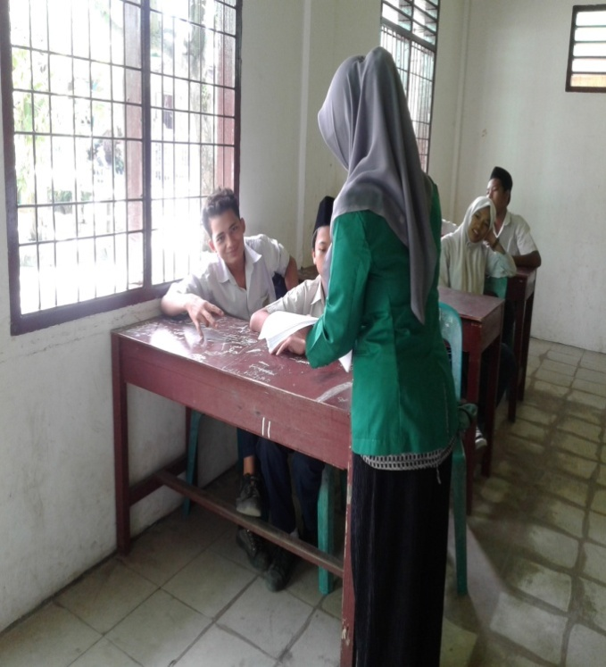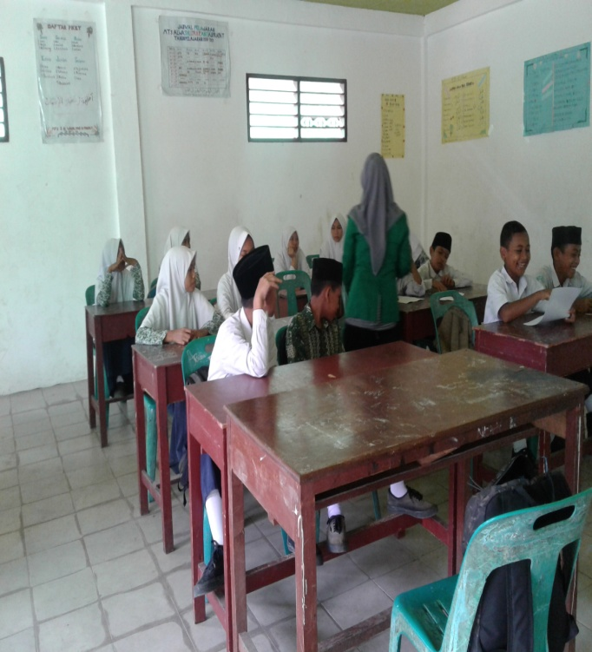

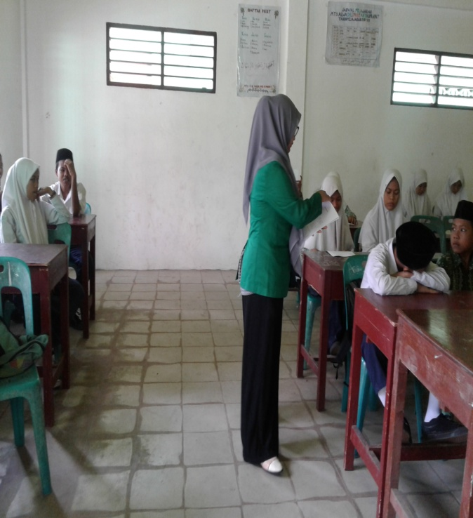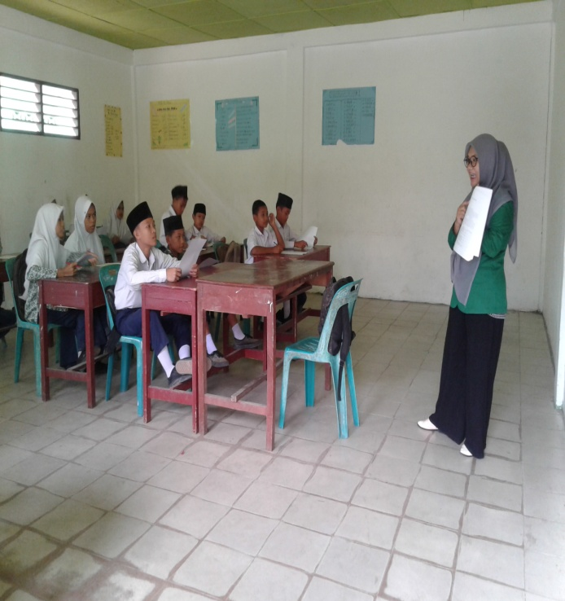

Melakukan Layanan Bimbingan Kelompok ( Kelompok 1)

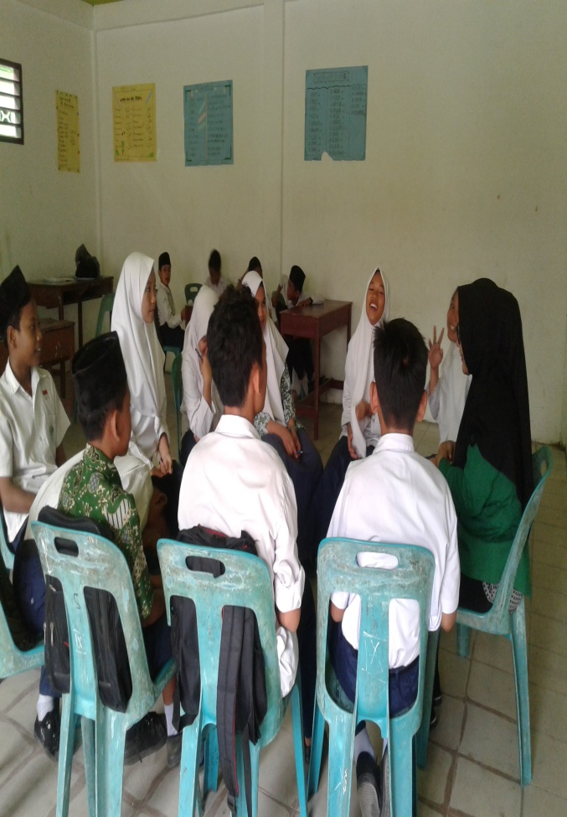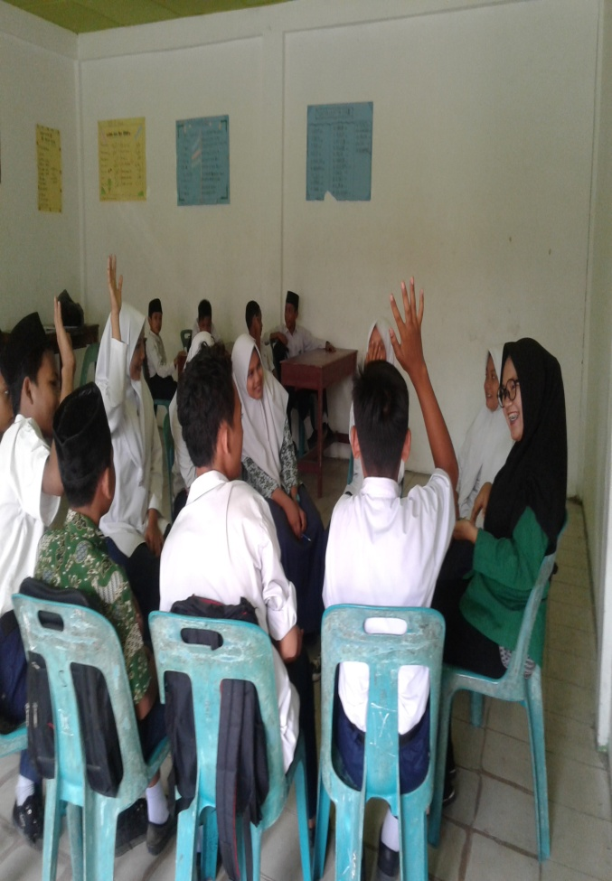

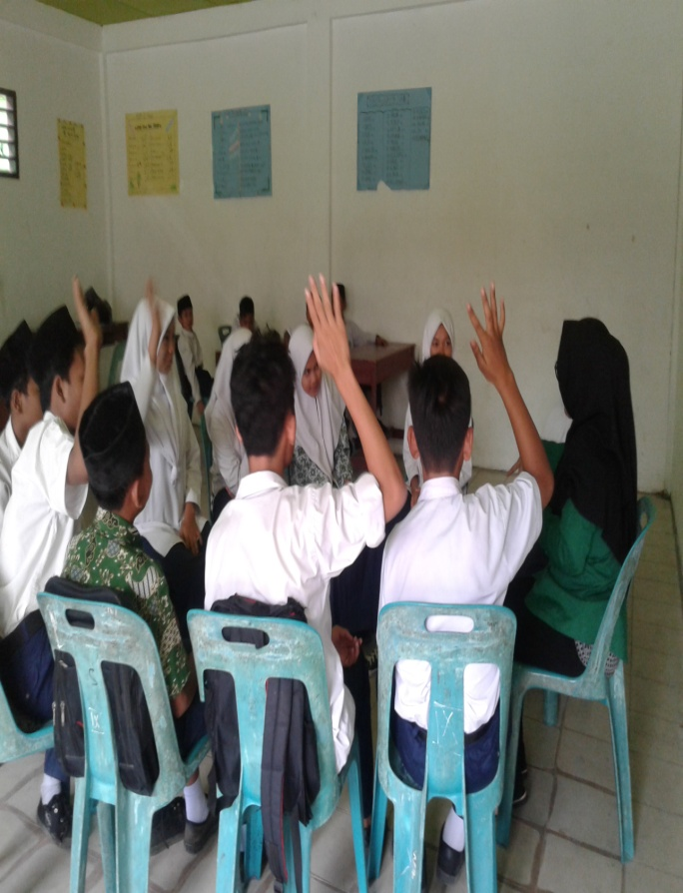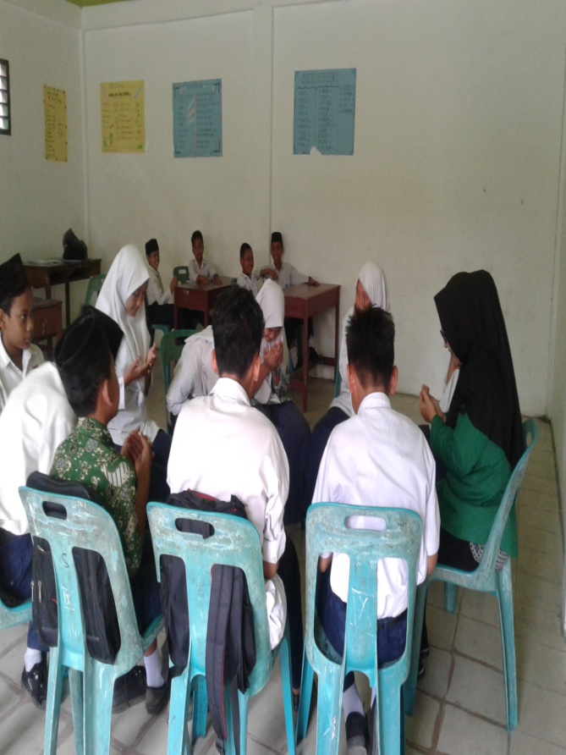

Melakukan Layanan Bimbingan Kelompok ( Kelompok 2)

